Роль інструкційно-технологічних карток при підготовці кваліфікованих робітників з професії «Слюсар з ремонту автомобілів»

Основне завдання виробничого навчання – формування професійних вмінь і навичок з обраної спеціальності. Програма реалізації цього завдання вимагає формування у майбутніх робітників умінь в освоєнні основних трудових функцій конкретної професії – підготовка технологічного процесу, його проведення, виконання допоміжних операцій, обслуговування робочого місця. На уроках виробничого навчання деталізуються отримані в ході теоретичного навчання знання про роботу і експлуатацію обладнання, механізмів, властивості матеріалів, особливості конструювання, технологічного процесу виготовлення виробів. При цьому найкращий результат досягається тоді, коли зміст відображає зв’язок із загальноосвітніми та спеціальними дисциплінами. Це забезпечує цілеспрямоване вивчення навчальних дисциплін, що представляють собою фундамент успішного оволодіння професією. Показником кваліфікованості учнів є оволодіння ними уміннями застосовувати набуті знання у відповідності до конкретних виробничих ситуацій. Ступінь розвитку даного рівня уміння представляє собою одну з основних передумов продуктивності професійної діяльності майбутнього працівника, його швидкої адаптації в умовах підприємства. Процес виробничого навчання спочатку починається з освоєння трудових рухів, прийомів, операцій, їх типових поєднань. Майстер завжди повинен мати на увазі, що всі досліджувані прийоми, операції, способи роботи, правила організації праці для учнів - нове, незнайоме; це важка справа, яка потребує чіткого і доступного пояснення. Для майстра ж, який є кваліфікованим спеціалістом, всі ці прийоми, способи, правила, обов'язки ніяких труднощів не представляють. Цим і обумовлені ті недоліки в інструктуванні, що проводиться недосвідченими майстрами. Їм спочатку важко виділити головне, визначити, що важко для учнів, чому потрібно приділити особливу увагу, як це довести до учнів найбільш ефективно. Ефективним у роботі майстра виробничого навчання є використання інструкційно-технологічних карт. Застосування їх багато в чому сприяє засвоєнню учнями основ професії, що згодом забезпечує освоєння професії, спеціальності в цілому. Інструкційна карта дає порядково - розгорнуту орієнтовну основу діяльності учнів при освоєнні відповідної досліджуваної трудової операції, виду роботи. Інструкційна карта розкриває досліджувану операцію з двох позицій: «що робити» і «як робити». Головне в інструкційній карті - «як робити?» - у цьому суть інструктивних вказівок і пояснень до кожного елементу розділу карти - «порядок виконання вправ», адже у цьому і полягає складність розробки інструкційних карт.
У виробничому навчанні в системі професійної освіти використовується різна технологічна документація. Найбільш часто звичайні технологічні карти замінюються інструктивно-технологічними, які набагато простіші по структурі, змісту і побудові, ніж перші, що дає значний педагогічний ефект.
Ця навчальна технологічна документація має багато суттєвих переваг. По-перше, містить усю необхідну інформацію у стислому вигляді. По-друге, ці карти постійно знаходиться на робочому місці того, хто навчається, і можна постійно звертатися до них. По-третє, письмові інструкції створюють добрі умови для стандартизації викладання технічної інформації. По-четверте, інструкцію одержує кожний учень, що створює можливість додержання індивідуальних темпів навчання.
До інструкційно-технологічних карт висуваються такі вимоги. Вони повинні враховувати особливості професій. Так, є професії, де сама виробнича дія нескладна по своєї структурі, але потребує великого обсягу знань: наприклад, наладчик автоматичного обладнання. Його праця вимагає багато теоретичних знань для виявлення можливих відхилень у роботі обладнання, а сама моторна процедура їх усунення часто дуже проста. Письмові інструкції у таких випадках повинні мати велику кількість складних алгоритмів керування технологічним процесом і пошуку несправностей, які ґрунтуються на широкому колі знань і представляють дії в узагальненому вигляді.

Тема: Система мащення двигуна.
Мета заняття: Навчитись розбирати, складати та ремонтувати масляний насос; ознайомитись з конструктивними особливостями будови його деталей.
Матеріальне забезпечення: Укомплектований двигун автомобіля ВАЗ-2170, необхідна література.
Обладнання та інструменти: Гайкові ключі коловоротні 8, 10мм; ключі гайкові двосторонні 8 і 10 мм; торцевий ключ 10 мм; викрутки; шестигранники; ганчірка (технічна серветка).
Вказівки до роботи: Під час розбирання й складання не прикладайте надмірних зусиль, щоб не попсувати деталей масляного насосу.
 | І. Зняття піддона картера
1. | Зняти піддон картера.  Головкою «на 10» з подовжувачем відвернути 16 болтів кріплення піддона картера і зняти піддон. | 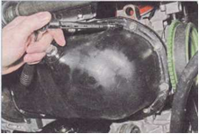
2. | З'єднати блок циліндрів з піддоном картера ущільнений прокладкою.  Перед установкою піддону картера очистити привал очні поверхні піддону і блоку циліндрів від масла і слідів старого герметика. Нанести шар герметика на поверхні блоку циліндрів - в місцях його стику з кришкою масляного насоса і держачем заднього сальника.  Прокладку піддону замінити новою. | 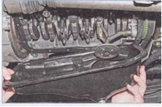
 | ІІ. Зняття маслоприйомника
1. | Голівкою «на 8» відвернути два болти 1 кріплення маслоприйомника до кришки другого корінного підшипника колінчастого валу і один болт 2 - до корпусу масляного насоса. | 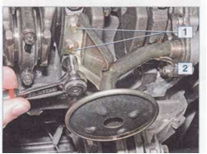
2. | Зняти маслоприйомник.  Перед установкою маслоприемника очистити його сітку, промити розчинником і продути стисненим повітрям. Ущільнювальне кільце трубки маслоприйомника замінити новим і нанести на нього тонкий шар моторного масла. | 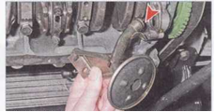
 | ІІІ. Зняття масляного насоса
1. | Голівкою «на 10» відвернути шість болтів кріплення масляного насоса до блоку циліндрів.  Підчепити викруткою кришку масляного насоса за приливи і зняти масляний насос. | 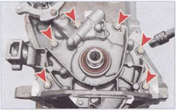
2. | Для оцінки технічного стану насоса розібрати його.  Перед установкою насоса очистити привалочні поверхні кришки насоса і блоку циліндрів від залишків старої прокладки, бруду і масла. Перед установкою нового масляного насоса його доцільно промити керосином або дизельним паливом і залити в насос трохи моторного масла для полегшення всмоктування олії при першому пуску двигуна. Встановити масляний насос з новою прокладкою в зворотній послідовності. При установці насоса поєднати лиски на колінчастому валу з виступами в отворі провідної шестерні насоса. | 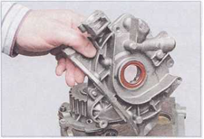
 | ІV. Розбирання та збирання масляного насоса
1. | Розібрати масляний насос для оцінки технічного стану його деталей.  Шестигранником «на 5» відвернути шість гвинтів кріплення корпусу насоса до кришки.  Зняти кришку насоса. | 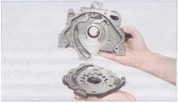
2. | Вийняти з корпусу ведучу шестерні. | 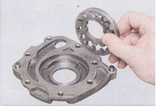
3. | Шестигранником «на 8» відвернути пробку редукційного клапана.  Пробку ущільнити алюмінієвим кільцем. | 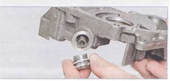
4. | Витягнути пружину і редукційний клапан.  Промити деталі масляного насоса і перевірити їх технічний стан діаметр гнізда під ведену шестерню, ширину сегмента на корпусі, осьові зазори шестерень.  Зібрати насос в зворотній послідовності, попередньо змастити моторним маслом шестерні, корпус в зоні шестерень і редукційний клапан.  Шестерні встановити фасками на вершинах зубів всередину корпусу насоса. | 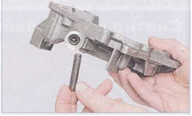  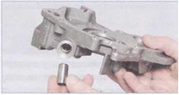
Несправності, які можуть виникнути в системі мащення:
Примінення мастила невідповідної в’язкості;
Забиття сітки маслоприємника;
Несправний масляний фільтр;
Перекіс, засмітнення редукційного клапана масляного насоса;
Послаблення пружини масляного клапана;
Знос шестерень масляного насоса;
Через мірний зазор між вкладишами підшипників і шийками колінчастого вала;
Несправний датчик тиску мастила.
Всі несправності підлягають очищенню та заміні.

Тема: Система охолодження двигуна.
Мета заняття: Навчитись розбирати, складати та ремонтувати систему охолодження двигуна; ознайомитись з конструктивними особливостями будови її деталей.
Матеріальне забезпечення: Укомплектований двигун автомобіля ВАЗ-2170, радіатор, розширювальний бачок, водяний насос, термостат, патрубки, необхідна література.
Обладнання та інструменти: набір інструменту; набір викруток; плоскогубці, охолоджувальна рідина, ганчірка (технічна серветка).
Вказівки до роботи: Під час розбирання, складання та ремонту охолоджувальної системи не прикладайте надмірних зусиль, щоб не попсувати деталей системи охолодження.
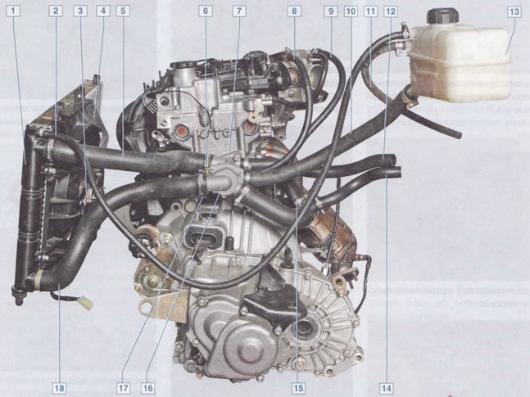

Опис конструкції:
Система охолодження: 1 - радіатор системи охолодження; 2 - паровідвідний шланг; 3 - електровентилятор; 4 - кожух вентилятора; 5 - підвідний шланг радіатора; 6 - датчик температури охолоджуючої рідини системи управління двигуном; 7 - корпус: термостата; 8 - шланг підведення рідини до блоку підігріву дросельного вузла; 9 - шланг відводу рідини від блоку підігріву дросельного вузла; 10 - наливний шланг; 11 - паровідвідний шланг радіатора нагрівника; 12 - підвідний шланг радіатора нагрівника 13 - розширювальний бачок; 14 - відвідний шланг радіатора обігріву; 15 - труба насоса охолоджуючої рідини; 16 - кришка термостата; 17 - датчик покажчика температури охолодної рідини; 18 - відвідний шланг радіатора

 | І. Зняття та перевірка термостата
1. | Хрестовинною викруткою ослабити затягування хомутів кріплення шлангів і зняти шланги з патрубків кришки термостата.
2. | Шестигранником «на 5» відвернути три гвинти кріплення кришки і від’єднати її від корпусу термостата.  З'єднати кришку і корпус термостата ущільнити гумовим кільцем.
3. | Пасатижами з вузькими губками надавити на пластину термостата і, стиснувши його пружину, повернути (в будь-яку сторону) пластину так, щоб вона вийшла з-за виступів кришки.  Вийняти термостат з кришки.  Для перевірки термостата опустити його в зборі з кришкою в посудину з водою. Підігріти посудину, одночасно помішуючи рідину і контролюючи по термометру початок відкриття основного клапана. Шток клапана повинен почати висуватися при температурі 85±2°С і повністю висунутися (хід не менше 8 мм) при температурі 100±2°С. Встановити термостат в зворотній послідовності. Якщо ущільнювальне кільце пошкоджено або втратило еластичність, його необхідно замінити новим.
 | ІІ. Зняття розширювального бачка
1. | Розширювальний бачок зняти для заміни.  При наявності охолоджуючої рідини в розширювальному бачку відкачати її гумовою грушею зі шлангом.  Хрестовинною викруткою послабити хомути кріплення паровідвідних шлангів радіатора системи охолодження і радіатора обігріву.  Зняти шланги з патрубків бачка.  Хрестовинною викруткою послабити хомут кріплення наливного шланга і зняти шланг з патрубка бачка. | 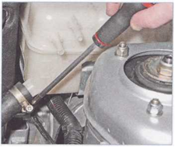
2. | Зняти гумовий ущільнювач з кромки щитка передка в зоні бачка. Долаючи опір оббивки щитка передка, підтягнути бачок до крила і вгору і вийняти розширювальний бачок з тримача.  При установці бачка не пошкодьте його патрубки.  Залити охолоджуючу рідину в систему охолодження. | 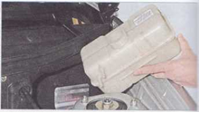
 | ІІІ. Зняття вентилятора радіатора.
1. | Розрізати хомут, стягуючий джгут проводів системи управління двигуном з проводами електродвигуна вентилятора.  Від'єднати колодку джгута проводів системи управління двигуном від колодки проводів електродвигуна вентилятора.  Головкою «на 10» відвернути гайку верхнього кріплення кожуха вентилятора до радіатора і два болта бічного кріплення.
2. | Елементи кріплення кожуха вентилятора до радіатора:  1 - болти;  2 - гайки
3. | Накидним ключем «на 10» відвернути гайку нижнього кріплення кожуха вентилятора до радіатора.  Зняти кожух вентилятора з шпильок радіатора. Щоб не пошкодити пластини радіатора при демонтажі кожуха, вставити між радіатором і кожухом картон.  Повернути кожух вентилятора так щоб припливи його бічного кріплення опинилися зверху і вийняти кожух вниз.
4. | Головкою «на 13» відвернути гайку кріплення крильчатки до валу електродвигуна вентилятора і зняти крильчатку.  Стиснути пелюстки держака джгута проводів електродвигуна вийняти тримач з отвору кожуха.
5. | Головкою «на 10» відвернути три гайки кріплення електродвигуна вентилятора до кожуха і зняти кожух.  Зібрати та встановити вентилятор радіатора системи охолодження в зворотній послідовності. | 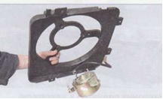
 | ІV. Зняття радіатора
1. | Головкою «на 8» послабити хомут кріплення підвідного шланга радіатора і зняти підвідний шланг з патрубка радіатора.  Головкою «на 8» з подовжувачем - послабити хомут кріплення відвідного шлангу радіатора.  Зняти відвідний шланг з патрубка радіатора. | 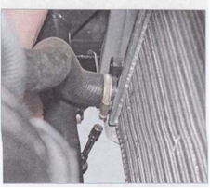
2. | Головкою «на 10» відвернути дві гайки кріплення радіатора до верхньої поперечки рамки радіатора.  Точки кріплення радіатора до верхньої поперечки рамки радіатора (для наочності показано з вимкнутим двигуном). | 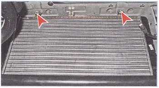
3. | Нахилити радіатор до двигуна викруткою послабити стрічковий хомут кріплення паровідвідного шланга зняти паровідвідний шланг з патрубка радіатора.  Вийняти радіатор, вивести штирі його нижнього кріплення гумових подушок.  При необхідності заміни гумових втулок верхнього кріплення радіатора вийняти металеву розпірну втулку і гумову втулку з кронштейна на радіаторі.
 | V. Зняття насоса охолоджувальної рідини
1. | Зняти насос для заміни при появі під час його роботи шуму підшипника, тугому обертанні шківа насоса при знятому ремені приводу ГРМ, великому радіальному люфті вала насоса або при виявленні течі охолоджуючої рідини через контрольний отвір. Злити з системи охолоджуючу рідину  Зняти ремінь приводу ГРМ, натяжні і опорні ролики ременя Зняти зубчасті шківи приводу розподільних валів  Відпустити пластмасові хомути, що кріплять джгут проводів системи управління двигуном до нижньої частини задньої кришки приводу ГРМ і відвести джгут проводів від кришки.
2. | Головкою «на 10» відвернути шість болтів кріплення задньої кришки приводу ГРМ і відвести кришку від двигуна і підняти.
3. | Шестигранником «на 5» відвернути три гвинти кріплення насоса охолоджуючої рідини.  Шліцевою викруткою підчепити насос за прилив на його корпусі і вийняти насос з гнізда блоку циліндрів.  З'єднавши корпус насоса і гнізда блок циліндрів ущільнити прокладкою.  Перед монтажем насоса очистити від старої прокладки привалочну поверхню блоку циліндрів. Нанести на обидві сторони нової прокладки тонкий шар герметика і, зорієнтувавши прокладку щодо кріпильних отворів у фланці корпусу насоса, приклеїти її до фланця.  Насос встановити на блок циліндрів тільки в одному положенні контрольним отвором в корпусі насоса вниз.  При цьому різьбовий отвір на фланці корпусу розташовується біля масляного фільтра. | 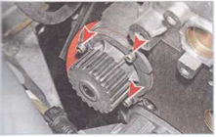
 | VІ. Зняття датчика вказівника температури охолоджуючої рідини.
1. | Датчик зняти для заміни при знаходженні порушень у показниках вказівника температури охолоджуючої рідини в комбінації приладів.  Злити охолоджуючу рідину з сорочки охолодження двигуна.  Стиснути колодку дроту. | 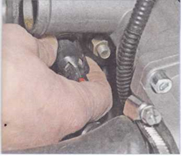
2. | Від'єднати її від датчика | 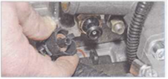
3. | Головкою «на 21» відвернути датчик . | 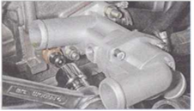
4. | Зняти датчик. | 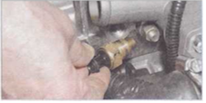
5. | Датчик має конічну різьбу, тому його з'єднання з головкою блоку циліндрів не потребує додаткових ущільнень.  Встановити датчик температури охолоджуючої рідини в зворотній послідовності.  Залити охолоджуючу рідину в систему охолодження і довести рівень рідини в бачку до норми. | 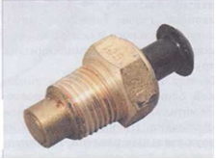

Несправності, які можуть виникнути в системі охолодження:
- не відкривається термостат;
- не гріється автомобіль;
- несправна кришка розширювального бачка;
- не вмикається двигун вентилятора охолодження;
- не достатній рівень охолоджуючої рідини;
- підтік радіатора;
- поломка шківа водяного насоса;
- люфт вала водяного насоса;
- не працює датчик температури охолоджуючої рідини;
- забруднення сот радіатора.
Для того, щоб усунути наявні несправності потрібно зняти, промити, почистити та замінити деталі системи охолодження.

Список використаної літератури:
- http://bookss.co.ua/book_osnovi-naukovo_943/18_tema-17-virobniche-navchannya-nevidyemna-skladova-navchalnogo-procesu-u-ptnz;
- http://docplayer.net/39951850-Derzhavniy-navchalniy-zaklad-cherkaskiy-profesiyniy-budivelniy-licey-vikoristannya-instrukciyno-tehnologichnih-kart-na-urokah-virobnichogo-navchannya.html

